L4. DISPOZITIVE OPTOELECTRONICE

În lucrare se determină caracteristicile curent-tensiune (I-V) pentru următoarele dispozitive optoelectronice: dioda electroluminiscentă, fotodioda, fototranzistorul şi caracteristicile de transfer şi de comutaţie ale unui optocuplor.

1. Consideraţii teoretice

Funcţionarea dispozitivelor optoelectronice se bazează pe următoarele fenomene fizice:
- conversia energiei electrice în energie de radiaţie electromagnetică datorită combinării radiative a purtătorilor mobili de sarcina în semiconductoare ( pentru LED-uri);
- conversia radiaţiei electromagnetice (absorbita in corpul solid) in energie electrica (pentru fotoelemente, fotodiode, fototranzistoare, fototiristoare, etc.)
Dioda electroluminiscenta (LED Light Emitting Diode) reprezinta o jonctiune pn polarizata direct cu tensiuni suficient de mari pentru a excita electronii din banda de valenta (BV). Acest fenomen este urmat de recombinarea radiativa electron-gol care poate fi datorata tranzitiei banda-banda sau prin intermediul nivelurilor locale ale impuritatilor de dopare. Pentru ca spectrul emis sa se situeze in domeniul vizibil, se folosesc semiconductoare cu banda interzisa mai larga de 1,7 eV (de ex. GaAs, GaAsP etc). Pentru utilizarea LED-urilor si a celorlalte dispozitive optoelectronice se va tine seama atat de parametrii optici (caracteristica spectrala de emisie, intensitatea luminii emise) cat si de parametrii electrici maximi admisi: a) tensiunea U_{P} de deschidere (“prag”) a jonctiunii pn polarizate direct, care variaza de la 1,2V pentru LED-uri ce emit in infrarosu pana la 3V pentru cele ce emit in galben-verde; b) curentul direct maxim (I_{dmax}) care este de ordinul 10-50 mA; c) tensiunea inversa maxima admisa de aproximativ 3-10V. In figura 1 se prezinta modul de polarizare si caracteristica I-V tipica pentru un LED.
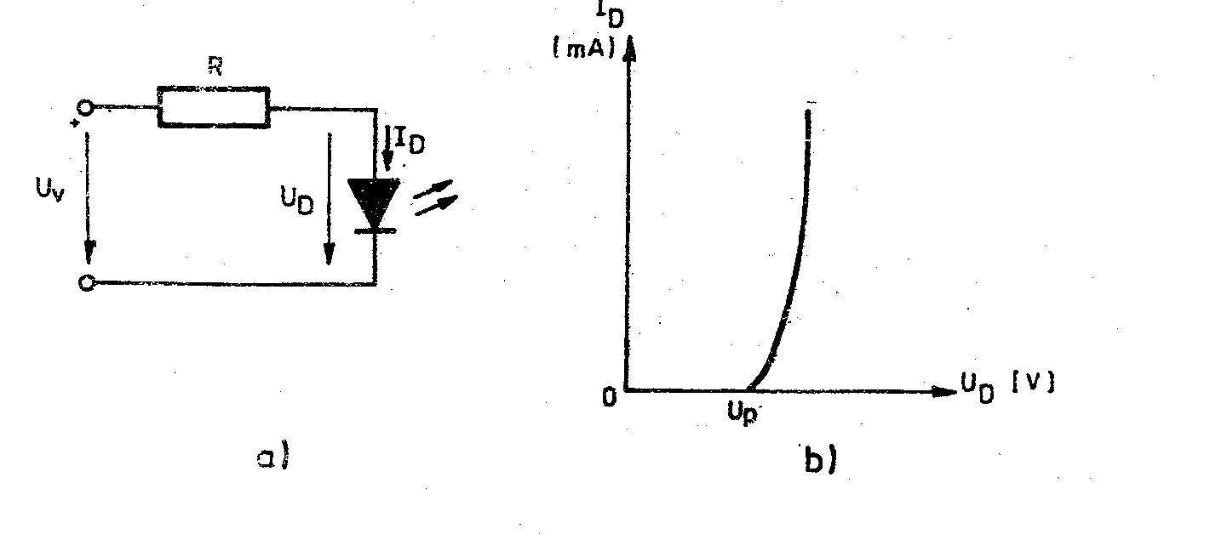
Figura 1.

Fotodiodele sunt dispozitive semiconductoare fotosensibile in care curentul invers prin jonctiunea pn poate fi modulat de catre un flux de lumina ce patrunde pana in regiunea acesteia. Fotonii care au energia mai mare sau cel putin egala cu largimea benzii interzise vor genera perechi gol-electron, care sunt purtatori suplimentari fata de concentratia de echilibru. Fotopurtatorii generati sub actiunea luminii sunt separati de catre campul de bariera a jonctiunii pn, golurile fiind dirijate spre regiunea p, iar electronii spre regiunea n, la bornele diodei aparand o tensiune U_{D}. Daca la bornele diodei se monteaza o rezistenta R, atunci prin circuitul exterior ia nastere un curent electric I_{L} datorat iluminarii fotodiodei. Regimul de lucru se numeste regim de fotoelement (element fotovoltaic, fig. 2a). In figura 2c se prezinta caracteristicile I-V ale fotodiodei pentru diverse niveluri de iluminare. Fiind o jonctiune pn, in absenta iluminarii (E=0) ea va avea caracteristica I-V proprie unei diode.
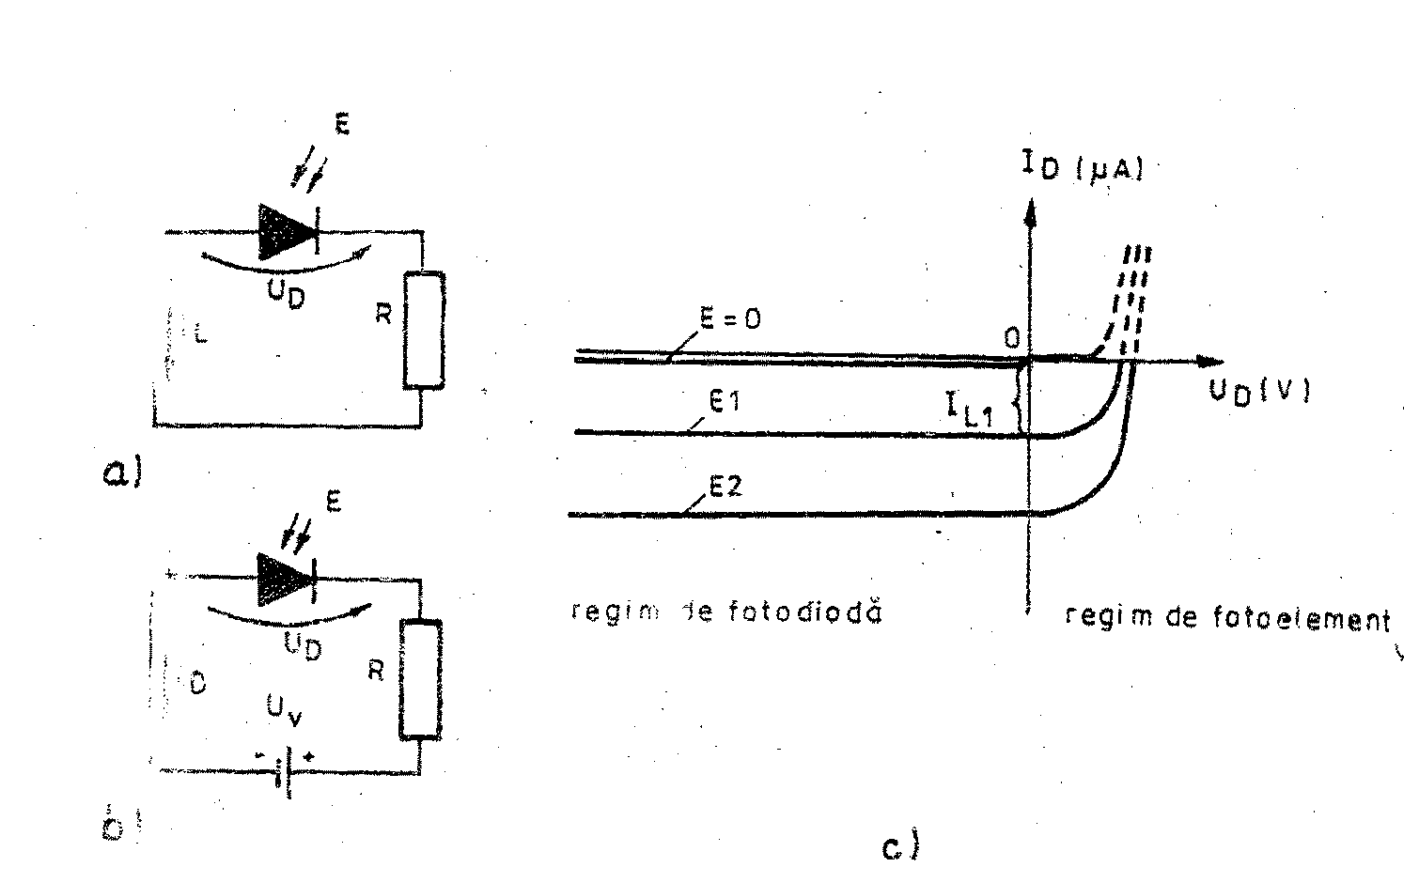
Figura 2.

Pentru diverse niveluri de iluminare (E₂ >E₁ >0) caracteristica I-V se modifica datorita aparitiei fotocurentului I_{L}, produs de fotopurtatorii de sarcina din semiconductor. Pentru ca sensul de deplasare al fotocurentului este opus curentului de difuzie caracteristic unei diode polarizate direct, prin rezistenta R (fig. 2b), va curge curentul descris aproximativ de relatia:

$I=I_{S}(\text{exp}(\frac{{\text{qU}}_{D}}{\text{kT}})−1)−I_{L}=−I_{D}$ (1)

unde: I_{S}= curentul invers de saturatie, (numit aici curent de intuneric), q=sarcina electronului, U_{D}=tensiunea pe dioda, k=constanta lui Boltzman, T=temperatura in Kelvin, exp=baza logaritmului natural.
In cadranul III caracteristicile corespund regimului de fotodioda, pentru polarizarea inversa a dispozitivului cu tensiunea exterioara U_{V}. In cadranul IV (regim de fotoelement), tensiunea de polarizare directa a jonctiunii apare ca rezultat al separarii fotopurtatorilor de catre campul electric intern. Tensiunea la borne (U_{D}) are valoarea maxima pentru R=∞ (circuit deschis, U_{D}=U_{CD})cand I=0. Din rel. (1) rezulta.

$U_{\text{CD}}=\frac{\text{kT}}{q}\text{ln}(−\frac{I_{L}}{I_{S}}$+1) (2)

Fototranzistorul este un tranzistor bipolar cu jonctiuni plane. Radiatia luminoasa incidenta genereaza in zona jonctiunii colectoare a fototranzistorului perechi gol-electron, producand o crestere a curentului de colector (asemanatoare celei produse prin cresterea curentului de baza la tranzistoare). De aceea in caracteristicile I-V de iesire, care sunt asemanatoare cu cele ale unui tranzistor, (fig. 3b), parametrul este iluminarea fototranzistorului (pentru ca I_{B}=0). La intuneric (E=0) prin fototranzistorul montat in conexiunea EC va curge numai curentul de intuneric (I_{I}):
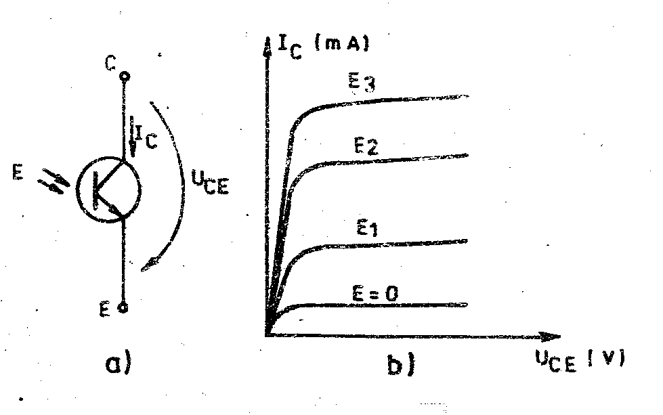
Figura 3.

I_{I}=I_{CEO}=(β+1) I_{CBO} (3)

Fotocurentul de colector (I_{F}), dependent de iluminare, va produce prin efect de tranzistor un curent βI_{F} (pentru ca I_{F} = I_{B}), iar curentul total de colector va fi:

I_{C}=(β+1)(I_{F}+I_{CBO}) (4)

Sensibilitatea fototranzistoarelor este de zeci- sute de ori mai mare decat a fotodiodelor datorita amplificarii. Curentul de intuneric este insa mult mai mare (rel.3.). Unele fototranzistoare au si terminalul pentru baza, ceea ce permite in unele aplicatii o polarizare convenabila de curent continuu, precum si stabilizarea termica a punctului static de functionare.

2. Mod de lucru

Schema monatjului experimental este cea din figura 4.
Sursele de lumina SL1 (LED) si SL2 (Bec) sunt montate pe suporturi care se pot conecta pe rand in dreptul fiecarui dispozitiv fotodetector. Pe figura, B1,B2,B3 si B4 reprezinta bornele, respectiv bananele, de fixare si alimentare a surselor de lumina. Pentru sursa de lumina SL2 se poate obtine o intensitate luminoasa mai mare (curent mai mare prin bec) prin scurtcircuitarea rezistentei serie la bornele 5 cu 6. Alimentarea SL1 si SL2 este posibila prin scurtcircuitarea (sau montarea unui miliampermetru intre) bornelor 7 cu 8. Prin scurtcircuitarea bornelor 8 cu 9 se alimenteaza LED-ul intern al optocuplorului. Alimentarea surselor de lumina SL1 si SL2 se face de la tensiune constanta de 5V.
Polarizarea fotodetectoarelor si a LED-ului de pe placa se face de la tensiunea variabila U_{V} (borna 15) prin conectarea unui scurtcircuitor (sau miliampermetru) intre borna 15 si una din bornele 16,17,18,19, sau 20.
Aparate necesare: - sursa de tensiune reglabila (0-7V c.c.);
- sursa de tensiune reglabila (0-20V c.c.);
- multimetru digital;
- generator de impulsuri;
- osciloscop cu doua canale;
- 2 multimetre MAVO-35.

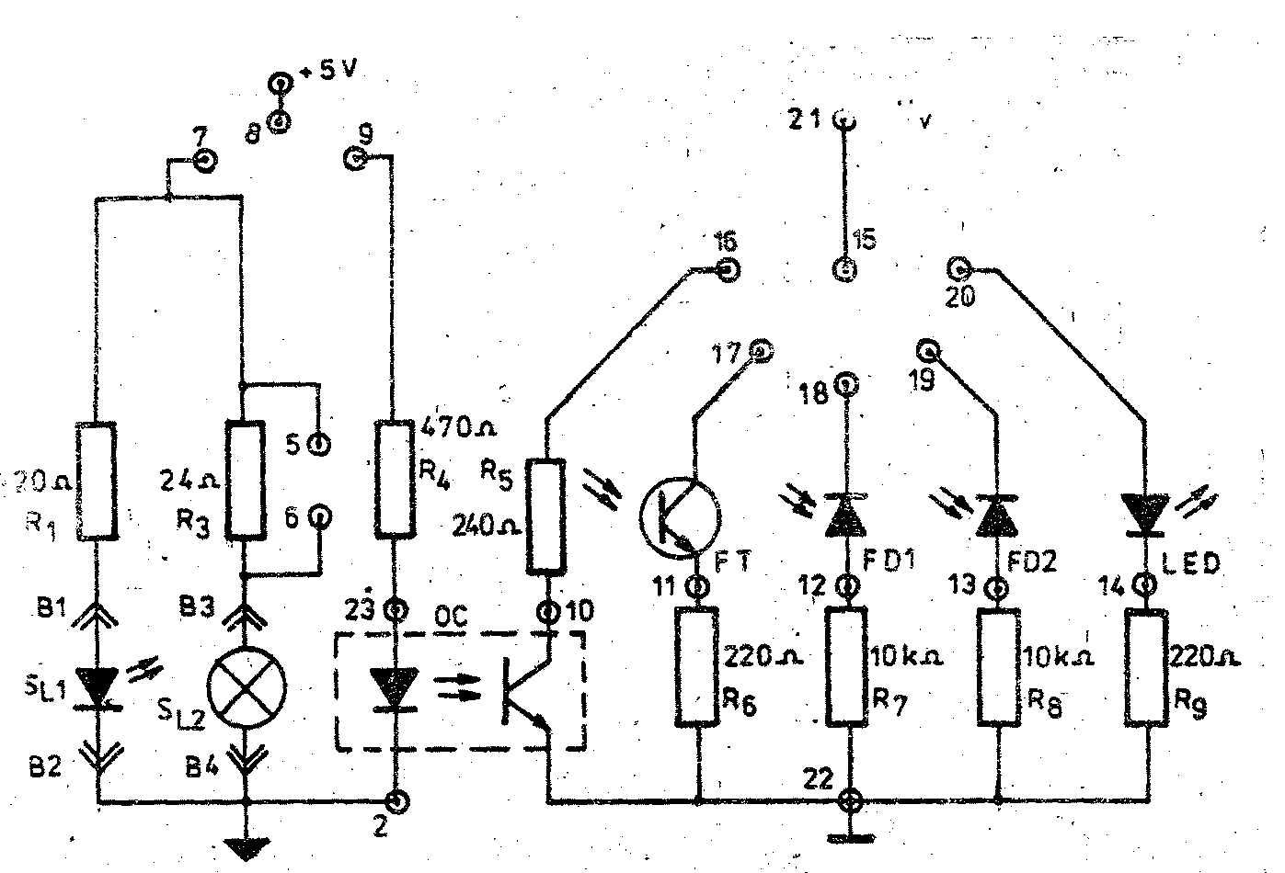
Figura 4.

Determinari experimentale

Caracteristica curent- tensiune a LED-ului de tip MDE 1101B

- Se realizeaza circuitul din figura 5.
- Prin reglarea tensiunii U_{V} se modifica curentul prin dispozitiv la valorile din tabelul 1. Se masoara tensiunea pe LED (U_{D}) cu un voltmetru electronic iar valorile se trec in tabel.

Tabelul 1.

I_{D} (mA) | 1 | 2 | 5 | 10 | 15 | 20 | 25 | 30
U_{D}(V)

Caracteristicile fotodiodelor tip DF2 si tip ROL21

- Pentru fotodioda tip ROL21 (FD2) se realizeaza montajul din figura 6, cu sursa de lumina SL2 (Bec).

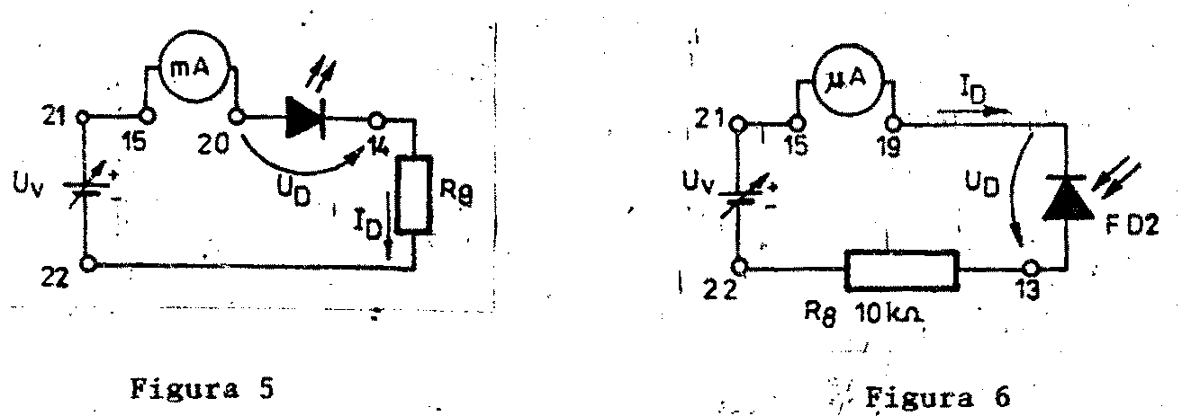

- Se regleaza tensiunea U_{V} la valorile din tabelul 2 pentru iluminarile E₁ (scurtcircuit 7 cu 8 pentru alimentarea SL2), si E₂>E₁ (scurtcircuit 7 cu 8 si 5 cu 6). Se completeaza tabelul 2.
- Masuratorile se incep cu citirea tensiunii U_{CD} (FD2 in gol prin intrerupere intre 15 si 19). Apoi la U_{V}=0 (fotoelement ce debiteaza pe rezistenta R₈) se recomanda sa se scoata bornele de la sursa U_{V} si sa se scurtcircuiteze bornele 15 cu 22. Pentru toate masuratorile se noteaza si semnul tensiunii U_{D}.

Tabel 2 |  |  | FD în gol | U_{V}(V)
 |  |  | FD în gol | 0 | 0.1 | 0.5 | 1 | 5 | 10 | 15 | 20
B  E  C | E1 | I_{D}(μA) | 0
B  E  C | E1 | U_{D}(V)
B  E  C | E2 | I_{D}(μA) | 0
B  E  C | E2 | U_{D}(V)
L  E  D | E3 | I_{D}(μA) | 0
L  E  D | E3 | U_{D}(V)

- Se reiau aceleasi masuratori, ca mai sus, pentru FD2 iluminata cu a doua sursa de lumina (SL1-LED) completandu-se ultimele linii ale tabelului 2 (iluminare E3).
- Optional se pot ridica aceleasi caracteristici (punctele 3,4,5 si 6) pentru fotodioda FD1 completandu-se un tabel identic cu tabelul 2.

Caracteristicile de iesire ale fototranzistorului tip MDR 4213

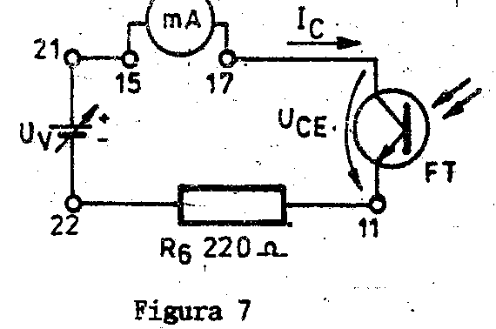
- Se realizeaza circuitul din figura 7 in care sursa de lumina este pentru inceput SL2 (Bec). (E1 cu 7-8 si 5-6 scurtcircuitate).
- Se modifica valorile tensiunii U_{V} conform valorilor din tabelul 3, se masoara curentul prin FT (bornele 15-17) si tensiunea U_{CE} (bornele 17-11).
10. Se repeta masuratorile de la punctele 8 si 9, cu sursa de lumina SL1_LED (iluminarea E3) completandu-se ultimele linii ale tabelului 3.

Tabel 3 |  |  | U_{V}(V)
 |  |  | 0 | 0.5 | 1 | 2 | 5 | 10 | 15 | 20
B  E  C | E1 | I_{C}(mA)
B  E  C | E1 | U_{CE}(V)
B  E  C | E2 | I_{C}(mA)
B  E  C | E2 | U_{CE}(V)
L  E  D | E3 | I_{C}(mA)
L  E  D | E3 | U_{CE}(V)

Caracteristicile optocuplorului ROL61

- Optocuplorul ROL61 contine in aceeasi capsula un LED si un fototranzistor. Optional se pot determina caracteristicile de iesire ale fototranzistorului realizandu-se montajul din figura 8, in care LED-ul este alimentat de la o sursa reglabila 0-5V, astfel ca sa absoarba curentii I_{L1}=8mA (pentru iluminare E1) respectiv I_{L2}=15mA (pentru iluminare E2). Curentul prin LED se masoara prin montarea unui miliampermetru in locul scurtcircuitorului K (bornele 8 si 9).

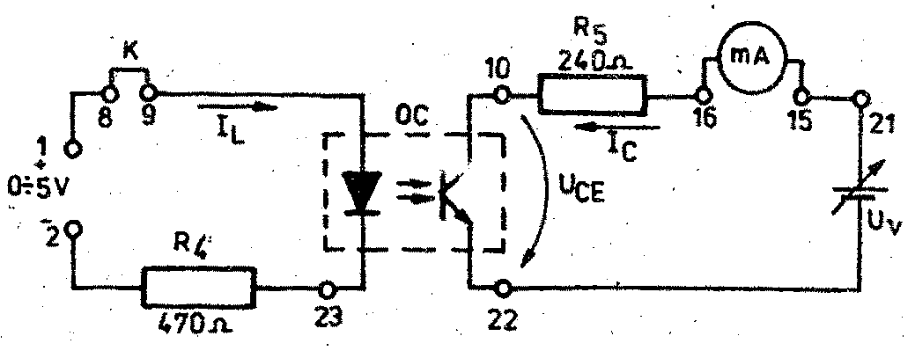

Figura 8.

Pentru fiecare din cele 2 niveluri de iluminare (E1 si E2) se completeaza cate un tabel similar cu tabelul 4.

Tabelul 4
U_{V}(V) | 0 | 1 | 5 | 8 | 10 | 12 | 14 | 16 | 18
I_{C}(mA)
U_{CE}(V)

- Se determina caracteristica de transfer a optocuplorului montand intre bornele 1 si 2 o tensiune variabila U_{V} (0-7V), pentru alimentarea LED-ului si un miliampermetru intre 8 si 9 pentru masurarea curentului I_{L} (fig.8). Fototranzistorul se alimenteaza intre bornele 21 si 22 cu tensiune constanta de 15V. Se modifica curentul I_{L} iar curentii I_{C} corespunzatori se trec in tabelul 5.

Tabelul 5
I_{L}(mA) | 1 | 2 | 4 | 5 | 10 | 15 | 20 | 25 | 30
I_{C}(mA)

- Se stabilesc caracteristicile de comutatie ale optocuplorului cu montajul din figura 9a.

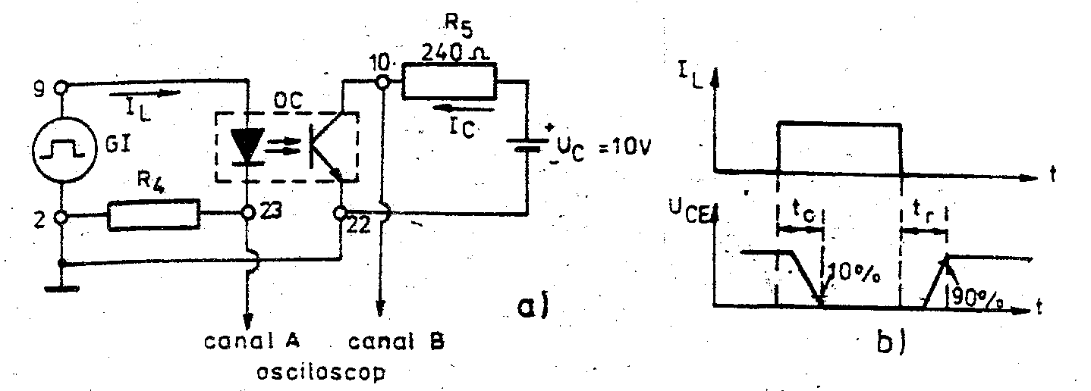
Figura 9.

Se masoara timpul de comutare directa (t_{c}) si inversa (t_{r}) cu ajutorul unui osciloscop cu doua canale conectate la bornele 10 si 23, fata de masa montajului. La intrare se aplica semnal de la un generator de impulsuri (GI) dreptunghiulare cu amplitudinea impulsului de cel putin 4V si frecventa impulsurilor de 10kHz. Alimentarea fototranzistorului se face de la o sursa constanta U_{C}=10V.

3.Prelucrarea datelor experimentale si concluzii

1. Se deseneaza caracteristicile statice de curent- tensiune pentru LED, fotodiode, fototranzistor si optocuplor conform datelor masurate in tabelele 1,2,3 si 4.
2. Se deseneaza caracteristica de transfer in curent a optocuplorului conform tabelului 5.
3. Se deseneaza formele de unda de la intrarea şi de la ieşirea optocuplorului, excitat in impulsuri, specificându-se valorile măsurate ale timpilor de comutare.

